EK-1d | UYGULAMA İMAR PLANI GÖSTERİMLER

 | ÇİZGİ TİPİ | SEMBOL | TARAMA | ALAN RENK KODU (RGB)
SINIRLAR
İDARİ SINIRLAR
KÖY SINIRI
MAHALLE SINIRI
PLANLAMA SINIRLARI
KENTSEL TASARIM PROJESİ SINIRI
İMAR HAKKI AKTARIM ALANI SINIRI | 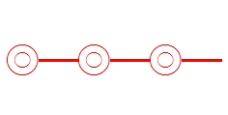
ÖZEL KANUNLARLA BELİRLENEN ALAN VE SINIRLAR
GECEKONDU ÖNLEME BÖLGESİ SINIRI
TOPLU KONUT ALANI SINIRI
SAHİL ŞERİDİ
KIYI KENAR ÇİZGİSİ
ALAN KULLANIMLARI
YAPI DÜZENİ VE YOĞUNLUKLARI
AYRIK DÜZEN |  | 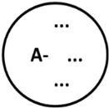
BİTİŞİK DÜZEN |  | 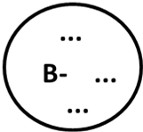
BLOK DÜZEN |  | 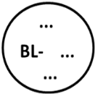
TABAN ALANI KAT SAYISI (TAKS)
KAT ALANI KAT SAYISI (KAKS/ EMSAL)
EMSAL |  | E =
KAT ADEDİ |  | 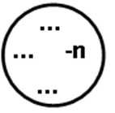
BİNA YÜKSEKLİĞİ |  | Yençok = …m
ÖN BAHÇE MESAFESİ
YAN BAHÇE MESAFESİ
YAPI YAKLAŞMA SINIRI
KADEME HATTI
İFRAZ HATTI
KORUNAN CEPHE ÇİZGİSİ
DÜZELTİLEN CEPHE ÇİZGİSİ
ÖNERİLEN CEPHE ÇİZGİSİ
KONUT ALANLARI
YERLEŞİK KONUT ALANI |  |  |  | 140/84/26
GELİŞME KONUT ALANI |  |  |  | 255/250/38
KENTSEL ÇALIŞMA ALANLARI
TİCARET ALANI |  | T1  T2  T3 |  | 224/0/33
TİCARET-KONUT ALANI |  | TİCK |  | 227/186/69
TİCARET-TURİZM ALANI |  | TİCT |  | 255/115/0
TİCARET-TURİZM-KONUT ALANI |  | TİCTK |  | 255/117/0
TOPTAN TİCARET ALANI |  | TT |  | 224/0/33
TOPLU İŞYERLERİ  (………………………….) |  | Ti |  | 224/0/33
BELEDİYE HİZMET ALANI  (………………………….) |  | BHA |  | 102/153/205
İDARİ HİZMET ALANI |  | İHA |  | 102/153/205
RESMİ KURUM ALANI  (………………………….) |  |  |  | 102/153/205
AKARYAKIT VE SERVİS İSTASYONU ALANI |  | 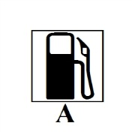 |  | 255/56/0
SANAYİ TESİS ALANI |  |  |  | 170/102/205
ENDÜSTRİYEL GELİŞME BÖLGESİ |  | EGB |  | 232/190/255
KÜÇÜK SANAYİ ALANI |  | 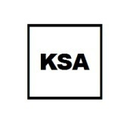 |  | 170/102/205
DEPOLAMA ALANI |  |  |  | 194/158/215
İMALATHANE TESİS ALANI |  |  |  | 241/133/233
LOJİSTİK TESİS ALANI |  | LTA |  | 194/158/215
PAZAR ALANI |  |  |  | 224/0/33
TARIM VE HAYVANCILIK TESİS ALANI |  |  |  | 233/250/190
ASKERİ ALAN |  | 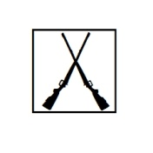 |  | 168/168/0
BETON SANTRALİ |  | BS |  | 170/102/205
SU ÜRÜNLERİ ÜRETİM VE YETİŞTİRME TESİSİ |  |  |  | 0/92/230
ORGANİZE SANAYİ BÖLGESİ HİZMET VE DESTEK ALANLARI |  | OSBHDA |  | 224/190/230
TURİZM ALANLARI
PANSİYON ALANI |  |  |  | 255/115/0
APART OTEL ALANI |  |  |  | 255/115/0
OTEL ALANI |  | OTEL |  | 255/115/0
MOTEL ALANI |  | MOT |  | 255/115/0
HOSTEL ALANI |  | HOS |  | 255/115/0
TATİL KÖYÜ ALANI |  | TKA |  | 255/115/0
SAĞLIK ODAKLI TATİL KÖYÜ |  | SOTK |  | 255/115/0
TERMAL TURİZM ALANI |  | TTA |  | 255/115/0
KAMPİNG ALANI |  |  |  | 255/173/0
GÜNÜBİRLİK TESİS ALANI |  |  |  | 255/173/0
GOLF TURİZM TESİS ALANI |  |  |  | 161/194/114
KIŞ SPORLARI VE KAYAK TESİSİ ALANI |  | 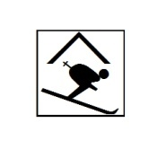 |  | 255/115/0
EKOTURİZM / KIRSAL TURİZM  TESİS ALANI |  | ET/K |  | 255/115/0
KORUNACAK ALANLAR
TESCİLLİ ANIT YAPI |  | 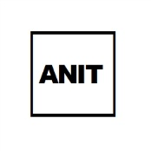
TESCİLLİ BİNA |  | TES
TESCİLLİ PARSEL

TESCİLLİ TABİAT VARLIĞI
SİT ETKİLEŞİM GEÇİŞ ALANI SINIRI | 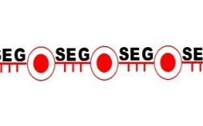 |  |  | ŞEFFAF
HASSAS ENDEMİK BİYOTOP ALANI |  |  |  | ŞEFFAF
KENTSEL GÖRÜNTÜ ÖĞELERİ/İMGELERİ (VİSTA-SİLUET-ODAK NOKTALARI VB.) |  | 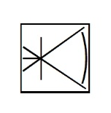
YÖRESEL MİMARİ ÖZELLİKLERİ KORUNACAK ALAN |  |  |  | ŞEFFAF
JEOTERMAL KAYNAK
BUGÜNKÜ ARAZİ KULLANIMI DEVAM ETTİRİLEREK KORUNACAK ALANLAR
TARIMSAL NİTELİKLİ ALAN |  |  |  | 233/250/190
ÖRTÜ ALTI TARIM ARAZİSİ |  | 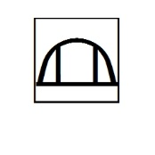 |  | 233/250/190
ORGANİK TARIM ALANI |  | 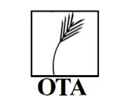 |  | 233/250/190
MAKİLİK- FUNDALIK ALAN |  |  |  | 180/215/158
KUMSAL-PLAJ |  |  |  | 255/229/207
YAPI SINIRLAMASI GETİRİLEREK KORUNACAK ALANLAR
NÜKLEER ENERJİ ÜRETİM ALANI KORUMA KUŞAĞI | 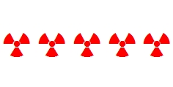 | 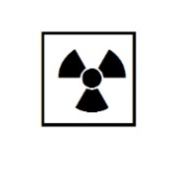 |  | 245/122/122
MANİA PLANI
HAVAALANI/HAVALİMANI KORUMA KUŞAĞI |  |  |  | 245/122/122
KARAYOLLARI YOL KENARI KORUMA KUŞAĞI |  |  |  | 245/122/122
BORU HATTI KORUMA KUŞAĞI |  |  |  | 245/122/122
SU KANALLARI KORUMA KUŞAĞI |  |  |  | 245/122/122
İÇME SUYU ANA İLETİM HATTI KORUMA KUŞAĞI |  |  |  | 245/122/122
YER ALTI SU KAYNAKLARI KORUMA KUŞAĞI |  |  |  | 245/122/122
DEMİRYOLLARI KORUMA KUŞAĞI |  |  |  | 245/122/122
JEOTERMAL KORUMA KUŞAĞI | 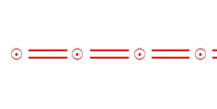 |  |  | ŞEFFAF
YANICI PARLAYICI VE PATLAYICI MADDELER KORUMA KUŞAĞI (GÜVENLİK MESAFESİ) |  |  |  | 245/122/122
SAĞLIK KORUMA BANDI |  |  |  | 245/122/122
ENERJİ NAKİL HATTI KORUMA KUŞAĞI |  |  |  | 245/122/122
HAVAALANI HAVA KORİDORU | 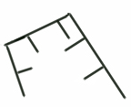
TÜNEL ETKİ ALANI |  |  |  | 245/122/122
SOSYAL ALTYAPI ALANLARI
EĞİTİM TESİSLERİ ALANI
ANAOKULU ALANI |  | ANA |  | 0/143/255
İLKOKUL ALANI |  | İLK |  | 0/143/255
ORTAOKUL ALANI |  | ORTA |  | 0/143/255
LİSE ALANI |  | LİSE |  | 0/143/255
ÖZEL EĞİTİM ALANI |  | Ö |  | 0/143/255
MESLEKİ VE TEKNİK ÖĞRETİM TESİSİ ALANI |  | MESLEK |  | 0/143/255
YÜKSEK ÖĞRETİM TESİSİ ALAN |  | Ü |  | 0/143/255
HALK EĞİTİM MERKEZİ |  | HEM |  | 0/143/255
SAĞLIK TESİSLERİ ALANI
SAĞLIK TESİSİ ALANI |  | S |  | 0/169/230
ÖZEL SAĞLIK TESİSİ ALANI |  | ÖZEL |  | 0/169/230
HASTANE |  | HAST |  | 0/169/230
AİLE SAĞLIĞI MERKEZİ |  | ASM |  | 0/169/230
SOSYAL VE KÜLTÜREL TESİS ALANI
SOSYAL TESİS ALANI |  |  |  | 115/212/255
KÜLTÜREL TESİS ALANI |  |  |  | 115/212/255
KREŞ, GÜNDÜZ BAKIMEVİ |  | KREŞ |  | 115/212/255
AÇIK SPOR TESİSİ ALANI |  | 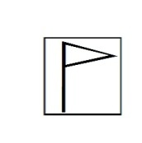 |  | 137/205/102
KAPALI SPOR TESİSİ ALANI |  |  |  | 137/205/102
YURT ALANI |  |  |  | 115/212/255
KONGRE VE SERGİ MERKEZİ ALANI |  |  |  | 115/212/255
YAŞLI BAKIMEVİ ALANI |  | YBA |  | 115/212/255
ŞEFKAT EVLERİ ALANI |  | ŞEA |  | 115/212/255
SEMT SPOR ALANI |  | SSA |  | 137/205/102
İBADET ALANLARI
CAMİ |  |  |  | 115/212/255
MESCİT |  | 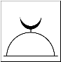 |  | 115/212/255
KİLİSE |  |  |  | 115/212/255
ŞAPEL |  |  |  | 115/212/255
SİNAGOG (HAVRA) |  |  |  | 115/212/255
AÇIK VE YEŞİL ALANLAR
PARK |  | PARK |  | 36/156/34
ÇOCUK BAHÇESİ VE OYUN ALANI |  | 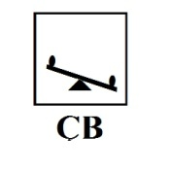 |  | 36/156/34
PASİF YEŞİL ALAN |  |  |  | 99/186/82
REKREASYON ALANI |  |  |  | 36/156/34
FUAR, PANAYIR VE FESTİVAL ALANI |  | 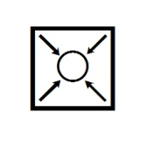 |  | 36/156/34
MESİRE YERİ |  |  |  | 36/156/34
HAYVANAT BAHÇESİ |  |  |  | 36/156/34
HİPODROM |  | 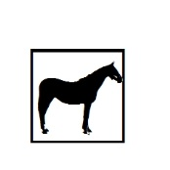 |  | 36/156/34
MEYDAN |  |  |  | 255/229/207
BAKI VE SEYİR TERASI |  | 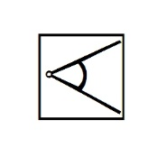 |  | 36/156/34
KENT ORMANI |  | 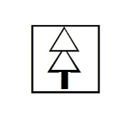 | 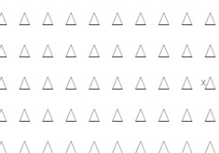 | 99/186/82
ARBORETUM - BOTANİK PARKI |  |  |  | 36/156/34
AĞAÇLANDIRILACAK ALAN |  | 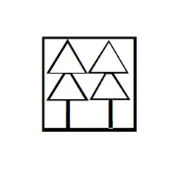 | 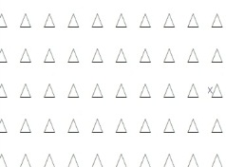 | 99/186/82
MEZARLIK ALANI |  |  |  | 99/186/82
KORUNACAK BAHÇE |  |  |  | 99/186/82
REKREAKTİF ALAN |  |  |  | 36/186/34
AFET TEHLİKELİ ALANLAR
YAPI YASAKLI ALAN |  | YYA |  | ŞEFFAF
TAŞKINA MARUZ ALAN | 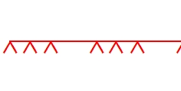 |  |  | 245/122/122
HEYELAN ALANI |  | HA |  | ŞEFFAF
ÖNLEMLİ ALAN | 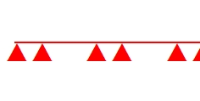 |  |  | ŞEFFAF
TEKNİK ALTYAPI
ULAŞIM
KARAYOLLARI
ERİŞME KONTROLLÜ KARAYOLU (OTOYOL) | 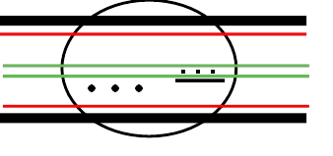
BÖLÜNMÜŞ TAŞIT YOLU
TAŞIT YOLU | 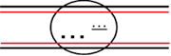
GENEL OTOPARK ALANI |  |  |  | 178/178/178
TIR, KAMYON, MAKİNE PARKI VE GARAJ ALANI |  |  |  | 255/56/0
BİSİKLET YOLU

BİSİKLET PARKI |  |  |  | 255/229/207
YAYA YOLU VE BÖLGESİ | 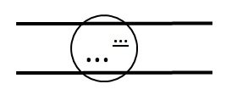
KÖPRÜ

YAYA ÜST GEÇİDİ | 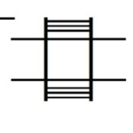
YAYA ALT GEÇİDİ | 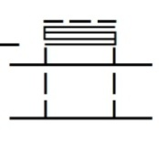
TÜNEL
KATLI OTOPARK |  | Pk |  | 178/178/178
ELEKTRİKLİ ARAÇ ŞARJ İSTASYONU ALANI |  | 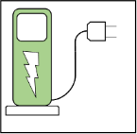  EA RGB:112/185/71 |  | 178/178/178
DEMİRYOLLARI
KATAR DÜZENLEME (TRİYAJ) ALANI
ARA İSTASYON |  |  |  | 178/178/178
DENİZYOLLARI
KONTEYNER LİMANI |  |  |  | 130/130/130
KRUVAZİYER LİMAN |  |  |  | 130/130/130
RO RO LİMANI |  |  |  | 130/130/130
YAT LİMANI |  |  | 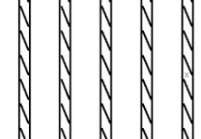 | 130/130/130
BALIKÇI BARINAĞI |  |  |  | 204/204/204
İSKELE |  | 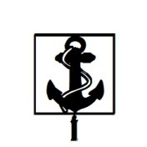 |  | 204/204/204
TEKNE İMAL VE ÇEKEK YERİ |  |  | 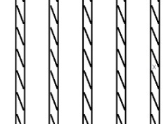 | 178/178/178
GEMİ SÖKÜM YERİ |  |  |  | 204/204/204
MENFEZ |  |  |  | 204/204/204
MAHMUZ |  |  |  | 204/204/204
RIHTIM |  | 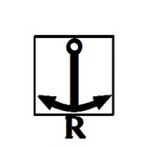 |  | 204/204/204
BARINAK |  | 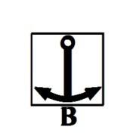 |  | 204/204/204
DOLFEN/PLATFORM |  | 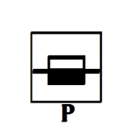 | 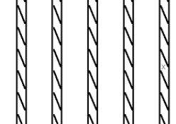 | 204/204/204
LİMAN |  |  |  | 204/204/204
TEKNE İMAL VE BAKIM YERİ |  |  |  | 204/204/204
KIYI KORUMA YAPILARI |  |  | 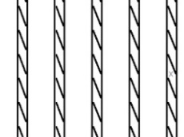 | 204/204/204
DENİZ İNİŞ RAMPASI |  |  |  | 204/204/204
HAVAYOLLARI
HELİKOPTER İNİŞ ALANI |  | 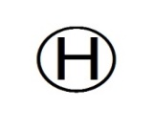 |  | 178/178/178
KENTSEL TOPLU TAŞIMA GÜZERGÂHLARI
RAYLI TOPLU TAŞIMA HATTI
RAYLI TOPLU TAŞIMA İSTASYONU |  |  |  | 178/178/178
HAVAİ HAT
HAVAİ HAT İSTASYONU |  | 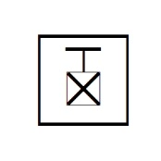 |  | 178/178/178
HAVARAY
HAVARAY İSTASYONU |  |  |  | 178/178/178
TOPLUTAŞIM TÜRLERİ ARASI DEĞİŞİM VE AKTARMA ALANI |  |  |  | 178/178/178
ENERJİ ÜRETİM-DAĞITIM VE DEPOLAMA
NÜKLEER ENERJİ SANTRALİ ALANI |  | 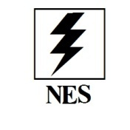 |  | 171/171/200
TERMİK SANTRAL ALANI |  | 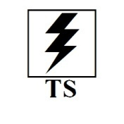 |  | 171/171/200
YENİLENEBİLİR ENERJİ KAYNAKLARINA DAYALI ÜRETİM TESİSİ ALANI |  | 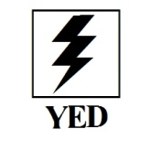 |  | 171/171/200
RAFİNERİ-PETROKİMYA TESİSİ ALANI |  |  |  | 194/158/215
ENERJİ DEPOLAMA ALANI |  | EDA |  | 194/158/215
İLETİM TÜNELİ
CEBRİ BORU HATTI
REGÜLATÖR ALANI |  | 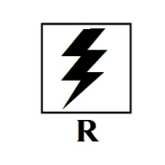 |  | 194/158/215
TÜRBİN ALANI |  | 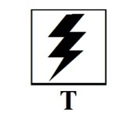 |  | 194/158/215
DOĞALGAZ /DAĞITIM TESİSİ ALANI |  |  |  | 194/158/215
YANICI PARLAYICI VE PATLAYICI MADDELER ÜRETİM VE DEPO ALANI |  | 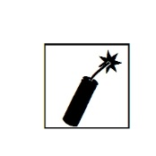 |  | 194/158/215
AKARYAKIT ÜRÜNLERİ DEPOLAMA ALANI |  | A |  | 194/158/215
DOĞALGAZ BORU HATTI
AKARYAKIT BORU HATTI | 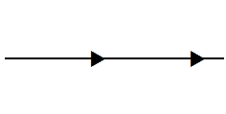
TRAFO ALANI |  | 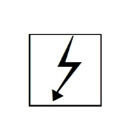 |  | 178/178/178
ELEKTRONİK HABERLEŞME ALTYAPI ALANI |  | 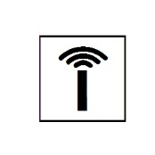 |  | 178/178/178
SU-ATIKSU VE ATIK SİSTEMLERİ
ATIK SU ANA KOLLEKTÖRÜ | 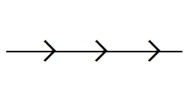
ATIK SU DERİN DENİZ DEŞARJ HATTI
SOĞUTMA SUYU ALMA HATTI

SULAMA HATTI |  |  |  | 115/223/235

AÇIKLAMALAR:

- Net Nüfus Yoğunluğu: Uygulama imar planında, bir hektar “net yapı alanı”na düşen nüfus sayısıdır. Net yapı alanı, belirlenmiş yol sınırları arasında kalan yapı adalarının net alanı, ya da böyle bir sınır belirlenmemiş ise mevcut yollar arasında kalan parsellerin alanları toplamıdır.
- Yapı düzeni ve yoğunluklarına ilişkin gösterimler; yapılaşma koşulları tam olarak belirtilmek kaydıyla, birlikte kullanılabileceği gibi ayrı ayrı da kullanılabilir.
- Yükseklik =Yn gösteriminde yer alan (n) sembolü için metre cinsinden yükseklik değeri veya yükseklik değeri yerine kat adedi belirlenmiş olmak zorundadır.
- Plana esas olmak üzere yapılan ve onaylanan etüt raporları plana altlık teşkil eder ve etüt raporlarında yer alan önlemli alan, yerleşime uygun alan verileri plana işlenir.
- Belediye Hizmet Alanı kapsamında kalan kullanımlarından uygulama imar planında belirlenecek kullanım parantez içinde belirtilir.
- Resmi Kurum Alanı olarak belirlen alanda yer alacak kamu kurum ve kuruluşunun adı parantez içinde belirtilir.
- Özel Eğitim Alanı kullanımında; ilkokul, ortaokul ve lise gibi eğitim tesisleri birlikte yapılabileceği gibi ayrı ayrı da yapılabilir. Ancak eğitim tesisi türünün uygun sembolü işaretlenir.
- Eğitim, sağlık, sosyal ve kültürel tesisler gibi sosyal altyapı alanlarının özele dönüştürülmesine yönelik plan değişikliklerinde kullanımın başına “ÖZEL” ifadesi ile sembole “Ö” harfi eklenir. Açık veya kapalı spor alanları uygulama imar planında kullanıma “Ö” harfi eklenmek suretiyle değişiklik yapılarak özel nitelikle yapılabilir.
- “Ticaret Alanı" kullanımında (en üst kademe T1, en alt kademe T3 olmak üzere) bir kademelenme veya ticari faaliyetlerin bir araya getirilmesi veya ayrıştırılması öngörülüyorsa “plan notlarında” da açıklanmış olması koşuluyla T1, T2, T3 sembolleri; çeşitlenmenin öngörülmediği durumlarda ise yalnızca T sembolü kullanılabilir.
- “Önlemli Alanlar” etüt raporları uyarınca numaralandırılabilir ve raporda öngörülen önlemler plan hükümlerine işlenir.
- “İmalathane Tesisi Alanları”, konut dışı kentsel çalışma alanı içerisinde yer alacak çevre sağlığı yönünden tehlike oluşturmayan imalathaneleri kapsar.
- Yönetmelikte “Toplu İşyeri” tanımında sayılan faaliyetlerden planda öngörülen faaliyetin adı parantez içinde büyük harflerle yazılır.
- “Rekrekatif Alan” kullanımı Kıyı Kanununun Uygulanmasına Dair Yönetmelikte tanımlanan kullanımı kapsar.
- “Kıyı Koruma Yapıları” kullanımı dalgakıran, köprü, menfez, istinat duvarı, mendirek ve mahmuz gibi yapıları kapsar.
- “Havaalanı Hava Koridoru” mania planındaki yaklaşma-tırmanma yüzeyleridir.
- Gösterimler, planların kurgusu, bütünlüğü ile gösterimlerin okunabilirliği ve orijinal ölçülerdeki oranları korunarak ölçeklendirilebilir.

